专业培训记录
■QMS □50430□EMS □OHSMS □EnMS □FSMS □HACCP

受审核方名称 |  | 襄阳市云业金属材料有限公司 |  |  |  |  | 专业小类/  项目代码 |  | 12.05.04
教师姓名 |  | 黄德涛 |  | 专业 |  | 12.05.04 | 培训地点
受培训人员 | 姓名 | 郭力
生产工艺/  服务过程 |  | 钎剂：溶解——配料——脱水——烘干——粉碎——包装  锡焊料：配料——融化——挤压成丝——拉细——绕线——包装
生产过程/服务过程  的风险及控制措施  特殊过程的控制/ |  | 配料、挤压成丝
重要环境及控制措施
不可接受风险的危险源及控制措施
重要的食品安全危害/关键控制点及控制措施
主要能源使用和主要能源参数等；
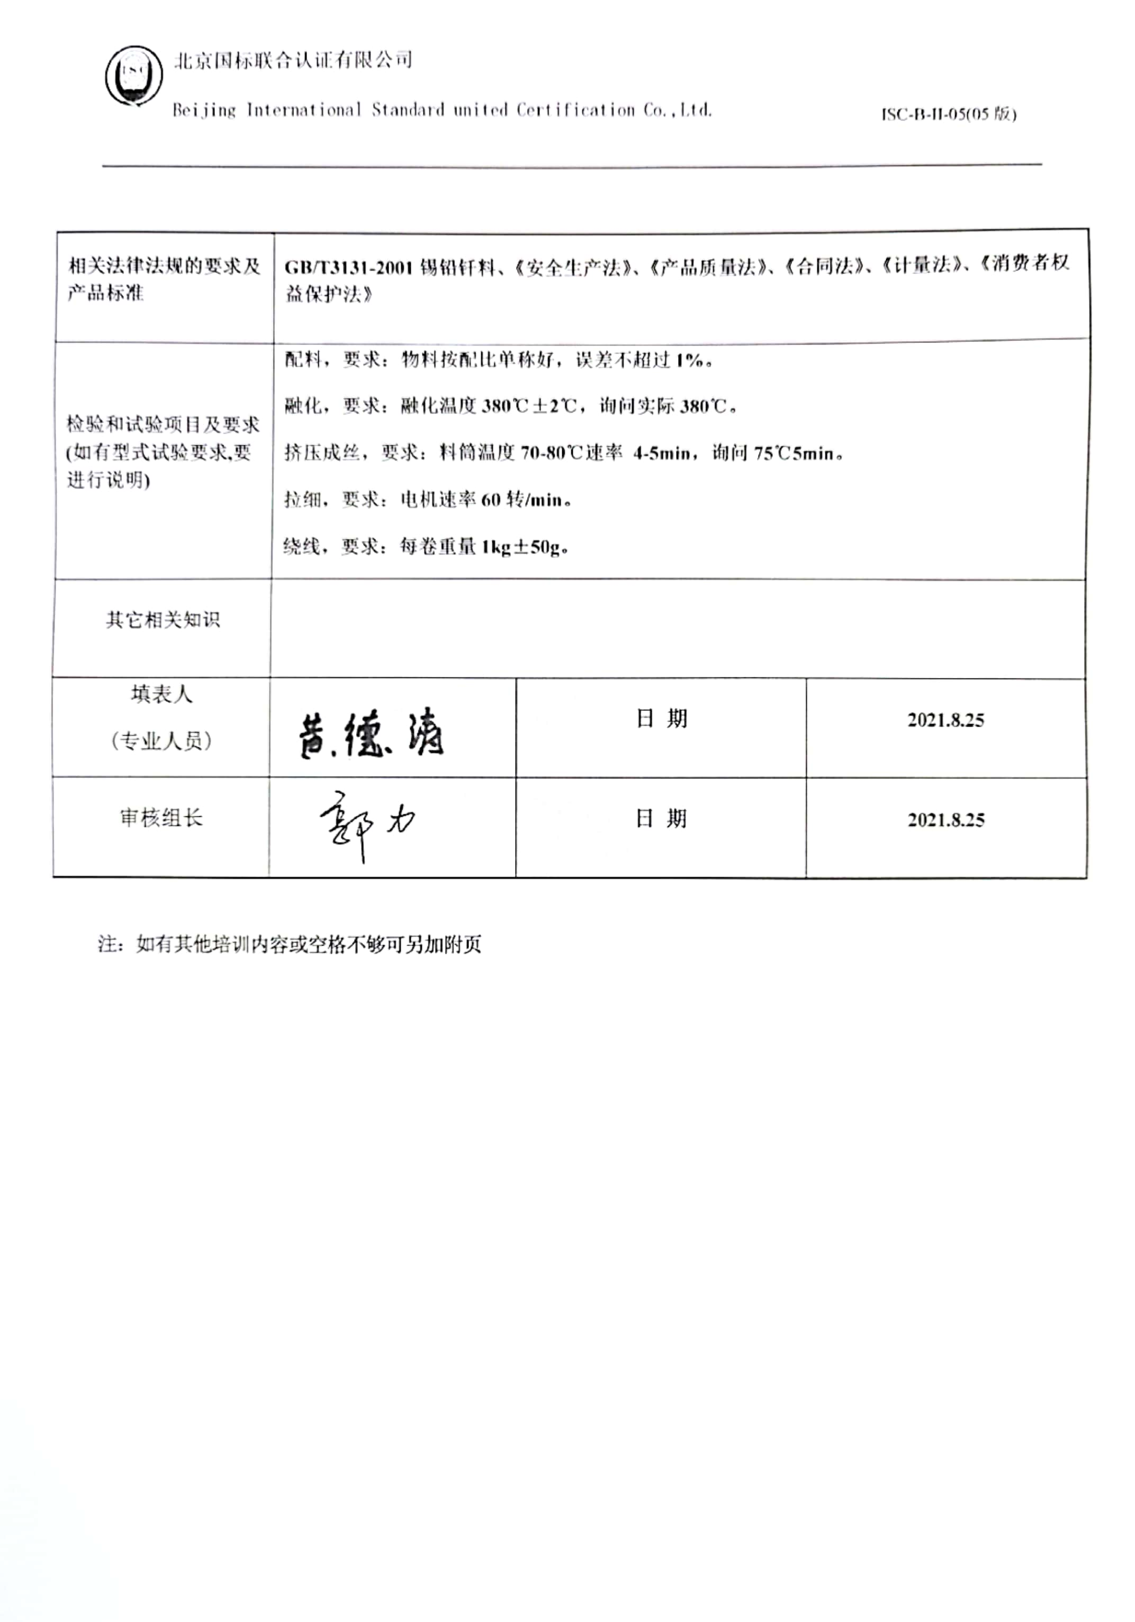  相关法律法规的要求及产品标准 |  | GB/T3131-2001锡铅钎料、《安全生产法》、《产品质量法》、《合同法》、《计量法》、《消费者权益保护法》
检验和试验项目及要求(如有型式试验要求,要进行说明) |  | 配料，要求：物料按配比单称好，误差不超过1%。  融化，要求：融化温度380℃±2℃，询问实际380℃。  挤压成丝，要求：料筒温度70-80℃速率 4-5min，询问75℃5min。  拉细，要求：电机速率60转/min。  绕线，要求：每卷重量1kg±50g。
其它相关知识
填表人  (专业人员) |  | 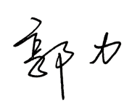  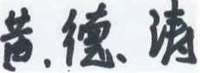 |  |  | 日 期 |  |  | 2021.8.25
审核组长 |  |  |  |  | 日 期 |  |  | 2021.8.25

注：如有其他培训内容或空格不够可另加附页

